智慧团建系统组织关系转接指引

团员个人发起团组织关系转接转出的操作方法如下：
1.团员登录https://zhtj.youth.cn/zhtj/ 系统（无需注册）。输入身份证号和密码（若未修改过密码，初始密码一般为身份证号后八位），输入验证码，进入个人中心。
2.点击左侧“关系转接”菜单。
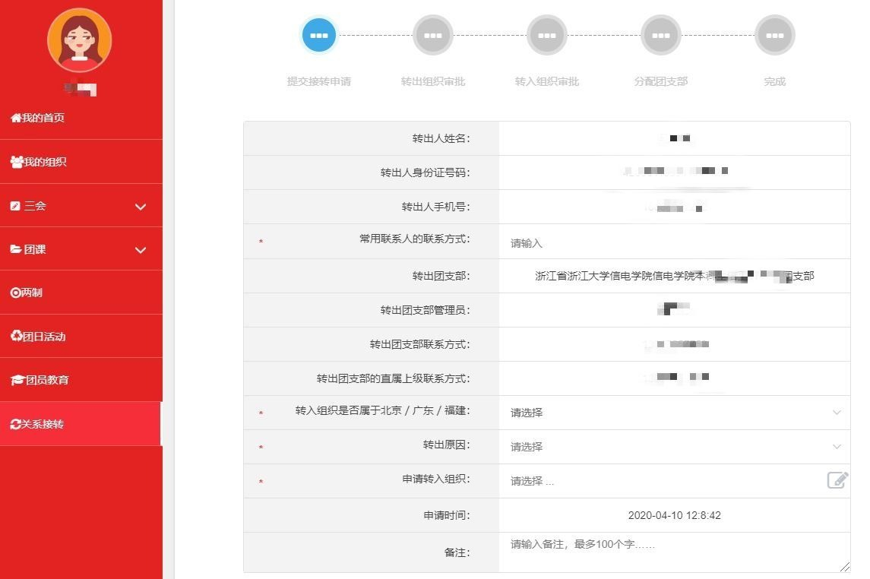
输入常用联系人的联系方式，选择转入组织是否属于北京/广东/福建，选择转接原因[升学/工作/转往特殊单位团组织等]、填写正确的申请转入组织名称，提交转接申请。

注意事项：
1.组织关系转接业务，团员个人发起关系转接时，需要选择“转入组织（新组织）是否属于北京／广东／福建”，如果属于则选择“是”，再选择属于三者中的具体哪一个省（市），最后在选择“转入组织”时将只显示该省（市）的数据。注意搜索时键入的团组织名称越全，得到的结果越准确（尤其是福建省的系统），因此最好在转接前确认好要转入的团组织名称。
2.广东省团组织的转入可能需要团员先在广东共青团微信公众号完成自主团员报到，之后才能在智慧团建系统上进行转接，如果需要会有相应提示。未完成公众号报道直接在智慧团建系统转接会导致失败，请这部分同学注意。
3.关于转接原因：
（1）已落实工作单位（含自主创业）的毕业学生团员/毕业后因公出国（境）工作的毕业学生团员：将团组织关系转接至工作单位团组织；工作单位尚未建立团组织的, 应转接至工作单位所在地的乡镇街道“学社衔接临时团支部”。
（2）升学的毕业学生团员：转接至录取学校相应的团组织。
（3）毕业后参军入伍的学生团员：选择“特殊单位团组织”后，由省级团组织负责审核。毕业后到涉密单位工作的学生团员的转接参照此类型处理。
（4）尚未落实就业去向的毕业学生团员/毕业后因私出国（境）的毕业学生团员（求学除外）：转接至学生户籍所在地、生源地或本人、父母居住地的乡镇街道“学社衔接临时团支部”。如果条件允许，也可直接将团组织关系转接到毕业学生团员户籍所在地或本人、父母居住地所属的村或社区一级的团组织。
（5）出国（境）学习研究的毕业学生团员：将团组织关系保留在原就读学校。团员在国（境）外期间，应由学校团委或院系团委编入“出国（境）学习研究团员团支部”（可根据人数确定隶属学校团委或院系团委）集中管理。

